

北京大学标杆房地产全流程精细化管理
高级研修班

近看机遇，远观实力。现今房地产市场，不乏善抓机遇者。然谋一时易，图一世难。未来市场，看到机遇易，把握机遇难。企业欲生生不息、欲蒸蒸日上、欲长治久安，要有实力！有实力者，方能看到机遇，又能把握机遇。实力，或资金、或土地、或专业、或人才、或品牌。前两者，谓资本力；后三者谓专业力。近十年来，市场高速发展，企业快速扩张，资本力虽可迅速聚集，专业力却难快速复制。市场高奏凯歌之时，专业根基薄、专业团队弱之诟病，却已悄然埋下。提升专业力，为战略选择之必然。建专业团队，为行动落实之必然。当先行赢得先机，勿落后丧失主动。

与中国房地产企业同仁共勉。
课程特色

强将特训
标杆地产师资
特邀标杆企业在职高管结合标杆项目讲授，全新的专家，全新的学习体系；


课程内容全流程打造
课程根据房地产开发全流程精心设计，每个课程模块环环相扣，层层递进，系统解读；




实力研讨，标杆地产水准
选择中国综合排名TOP20房企，对不同标杆企业的核心专长进行详细的全景解析；

战略落地辅导
通过“培训+咨询”模式，帮助学员企业有效地进行战略沟通与贯彻，战略落地与管控，实现年度战略目标；



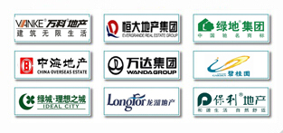
地产资源互动平台
采用“一企一秘”的服务模式，为学员企业搭建资金、业务及第三方服务资源互动交流平台。


课程体系
打造房地产企业全流程管理学习体系：国家宏观经济与金融篇、房地产战略管理篇、项目管理篇、运营管理篇、设计管理篇、工程管理篇、成本管理篇、物业管理等，结合实战案例致力于锻造房地产企业家实战运营能力，房地产高层管理梯队的后备力量培养。
宏观经济与战略决策
计划运营与项目管理
开发报建
设计管理
营销策划
工程管理
成本管理
物业管理
商业地产
房地产企业“标杆行”
人力资源
财税管理

课程大纲
模块一
宏观政策与金融创新 课时：2天
课程价值：
1、系统了解房地产行业发展趋势
2、通过专家剖析透视房地产业发展规律，解答当前房地产热点,占据政策优势，促进企业发展
3、了解我国房地产投融资现状与金融创新的趋势
4、熟知房地产行业有效的投融资渠道
5、分析我国房地产企业融资存在的问题及原因
6、房地产业融资的潜在风险与应对
7、其他国家与地区投融资模式比较与借鉴
课程内容：
一、宏观经济与房地产金融分析
二、房地产资金困局及新形势下海内外融资路径
三、十二五规划房地产金融战略安排及政策建议
四、宏观调控背景下的房地产行业货币资金前景
五、房地产金融、房地产税费改革等关键问题前瞻
六、金融基础知识培训
七、项目投资决策

战略管理 课时：2天
模块二
课程内容：
课程价值：
1、系统为您介绍国内优秀房地产企业的组织管控模式与组织结构设计的类型、特点以及选择方式
2、如何建立、调整和设计适合于组织特点及项目管理特点的卓越管控模式与组织结构进行讲解与研讨
一、房地产企业组织设计基础
二、房地产企业组织设计
三、地产公司或项目公司岗位及人员配置
四、组织设计与岗位设计
五、工作分析与岗位说明书

运营与计划 课时：2天
模块三
课程内容：
课程价值：
1、明晰系统的计划与运营管理的概念及其重要意义
2、掌握如何搭建有效的运营管理组织架构
3、建立系统的项目运营管理制度体系与管理平台
4、学会编制项目总体经营计划的综合协调与调度
5、进行多项目的动态跟踪、分析、预警与综合调度
6、学会如何处理制定科学合理的运营绩效考核体系
7、掌握协调长期战略、中期目标、经营计划之间的
滚动推进关系
8、学会如何进行业务管理流程的综合编制与管理
标杆房地产多项目计划与运营管理
一、异地多项目运作下的管控模式
二、运营管理组织机构
三、计划与运营管理实务
四、制度、标准、流程的建设与管理
五、运营管理的发展方向

项目管理 学时 ：2天
模块四
课程内容：
课程价值：
1、将人力、运营、计划、成本、设计、工程、采购、营销、财务等九大核心节点系统整合学习
2、借鉴目前国内标杆地产公司在项目工程管理上的先进经验和操作方法，打造企业核心竞争力
3、将PMP核心管理理论与项目操作相结合，系统提升项目骨干成员的管理水平和操作能力
一、项目的综合管理
二、项目的范围管理
三、项目的质量管理
四、项目的时间管理
五、项目的风险管理
六、项目的采购管理
七、项目的人力资源管理
八、项目的沟通管理
九、项目的成本管理

开发报建 学时：2天
模块五
课程内容：
课程价值：
1、让房地产企业总经理提高对开发报建的认识
2、教会房地产总经理如何用好开发人员
3、让房地产总经理学习公共关系的有效利用
4、让房地产报建从业人员快速入门和提高层次
一、如何理解和判断房地产项目的开发报建
二、如何构建适合房地产企业的报建流程和体系
三、报建工作典型难点及技术处理
四、不同类型开发企业实际关注的报建节点
五、房地产企业开发报建团队的建设
六、房地产开发项目报建类相关政策法规分析
七、房地产公共关系的理念
八、公共关系对房地产企业的价值体现
九、如何搭建和维护开发建设中的公共关系平台
设计管理 学时：2天
模块六
课程价值：
1、以绿城为具体示例，以大量的图表为基础，以详实的方法与步骤，向学员全面剖析绿城精品背后的力量
2、展现运营管控的具体运作，细致阐述要点、关键点
3、通过对案例的思考，对示例的借鉴，引导学员从“认识—了解—借鉴—改进”，以学致用，提升企业管理能力
4、各要点可根据培训企业、学员的具体情况与需求，进行调整以及深化与延伸
课程内容：
一、产品印象特征
二、地产产品发展阶段解析
三、产品定位的思路与流程
四、产品风格分类特征
五、产品策划阶段的设计管理方法
六、概念规划阶段的设计管理解析
七、绿城商业项目规划设计--项目案例解析
八、绿城大型规划项目案例解析
九、绿城产品标准与设计管理标准化的
十、产品管控
十一、总结与交流
营销策划 学时：2天
模块七
课程价值：
1、 2015年房地产市场发展趋势如何？产品销售怎么解决、判断和分析依据是什么
2、 如何基于市场的预判，把握好市场的供应节奏，安排开盘时机和货源数量、产品价格应该如何制定
3、在不同的市场环境下，有哪些风险会影响营销的可实现度，应如何规避
课程内容：
一、 宏观房地产市场分析
二、 市场分析的逻辑
三、如何提高转化率
四、综合案例分析：一个烂尾多年的
问题楼盘的可能解决方案
五、市场问题诊断工具介绍

工程管理 学时：2天
模块八
课程价值：
1、通过对项目基础工程、主体工程、景观、门窗幕墙、精装修、屋面等各个施工阶段的分析，掌握现场管理及工程质量把控的方法
2、以工程管理实践为主并与项目管理理论相为融合，体系感强，强调实用，并获取标杆企业项目现场管理标准手册
课程内容：
一、工程管理的范围及现状
二、要素管理
三、现场管理及工程质量把控
四、计划管理
五、房地产项目风险管理
六、分享标杆地产企业的多年积累的经验
和剖析典型案例

成本管理 学时：2天
模块九

课程内容：
课程价值：
1、全面了解万科等标杆房企成本管理流程制度
2、深刻理解万科等标杆房企成本管理核心关键控制点
3、分享标杆万科等企业二十多年沉淀的典型案例
4、赠送本课件所涉及的标杆企业管理制度电子版
一、房地产企业工程合同管理及案例解析
二、房地产企业签证变更管理及案例解析
三、房地产企业工程预结算管理及案例解析
四、房地产企业工程档案管理及案例解析
五、房地产企业招标采购管理
六、房地产企业全成本管理及案例解析

财税管理 学时：2天
模块十
课程价值：
1、建立财务思维
2、具备财务头脑，读懂财务语言，加强房企决策者与财务部门之间的沟通
3、把握财报精髓，让总经理不但理解各报表数字的表层含义，更能看透报表，掌握报表背后的信息
4、掌握整体税务规划＆开发前期税务风险管理
5、掌握开发及销售阶段财税处理及风险管理策略
6、掌握两税清算实务及土增清算“风暴”应对策略
7、掌握税务稽查危机化解之道与税务争议解决之道
课程内容：
房地产财务分析
一、房地产企业的生命密码——如何保持持续成长
二、从财务的视角切入——该地产项目能赚钱吗
三、读懂财务三张表比营销策略更重要
四、财务分析——如何撬劢房企的“阿基米德”
五、整体规划，实现税负下降 10%～30%
六、融资拿地税务规划与风险管理
七、开发阶段税务规划与税务风险管理
八、如何解决土地增值税清算问题
九、如何顺利实现房地产项目清算注销
十、如何化解税务稽查危机
人力资源 学时：2天
模块十一

课程内容：
课程价值：
1、结合大中小企业案例，分享企业战略观、战略支撑体系、战略执行体系的内容
2、如何基于企业战略之需来优化公司的管控模式解析单、多区域的房地产企业的各级组织结构设计及企业案例
3、解析如何通过诊断企业现有流程的关键点来判断流程的效率与有效性
4、如何建立一套有效的、可执行的业务流程体系掌握确保绩效管理及薪酬激励体系提升经营业绩的方法
一、房地产组织发展
二、房地产人力资源管理定位
三、基于组织发展的房地产HR管理架构
四、房地产人力资源战略
五、房地产人才能力规划
六、房地产管控与流程
七、房地产HR规划
八、房地产企业招聘管理
九、房地产企业人才培养
十、房地产企业绩效管理
商业地产 学时：2天
模块十二
课程价值：
1、系统学习商业地产前期定位、规划设计、招商及后期经营等全过程的操盘技巧
2、有助于新涉足商业地产开发或招商运营的企业，理清开发思路，建立招商运营模式，提升实际操盘能力等
3、对提升房地产企业未来经营实力具有可操作的引导与触动

课程内容：
一、商业地产的现状
二、商业地产的定位设计
三、商业地产的招商策略
四、商业地产的经营实务
五、商业地产电商与信息化建设思维
六、讨论与互动

选修课程

精装修 学时：2天
1、解析房地产精装修决策到项目交付、实施、售后服务全过程的项目管控的要点及难点
2、以提问的方式，结合案例讲解、图片介绍，将枯燥的项目管理经验以更易吸收借鉴的方式与学员分享
物业管理 学时：2天
万科物业服务体系及物业与房地产品牌共建解析
住宅小区公共区域前期介入课程
物业与园区项目设备与能源管理
物业管理前期介入关键点解析
客户关系 学时：2天
万科地产客户服务卓越客户关系管理
如何高效处理业主投诉、冲突与危机化解
如何快速提高客户满意度
如何规范客户收楼管理
房地产客户关系管理与物业服务体系
地产“标杆行”
走进：保利、万达、龙湖、万科、远洋、中海、金地、华润、恒大等的中国地产“标杆行”活动
上海、苏州、杭州4天综合项目考察
法国-比利时-荷兰-德国-意大利14天房地产商务考察

师资介绍
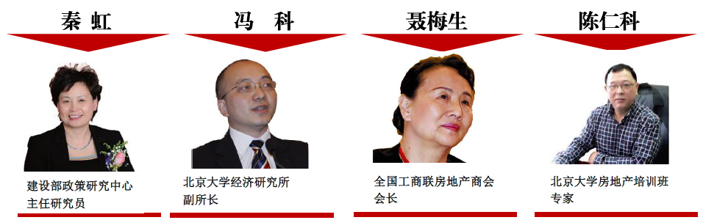

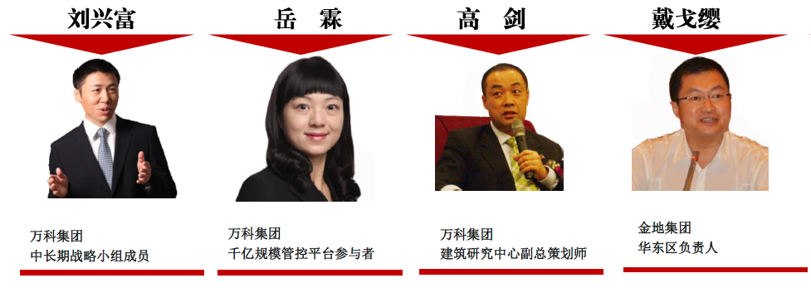
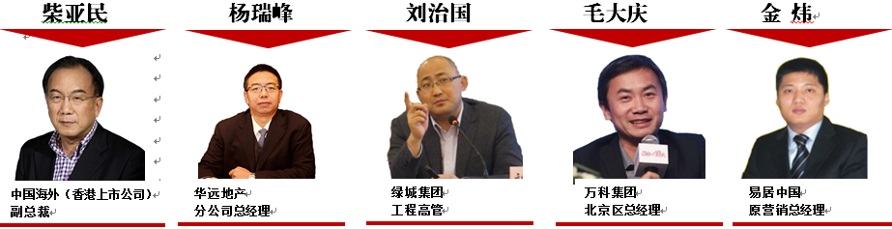

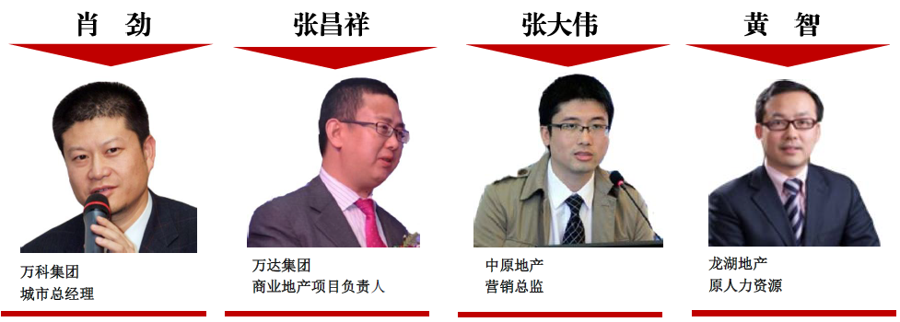
【招生对象】
1、房地产开发企业及相关企业的总经理、董事长
2、房地产企业项目总经理、拟派驻项目的职能部门总经理
3、房地产企业拟按项目总经理、职能部门总经理标准培养的各专业部门经理
【学业证书】
结业证书：参加全部课程学习者，由北京大学颁发《北京大学标杆房地产全流程精细化管理高级研修班》结业证书。证书统一编号，加盖北京大学钢印。
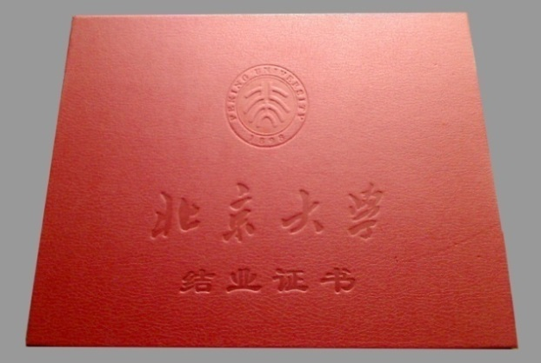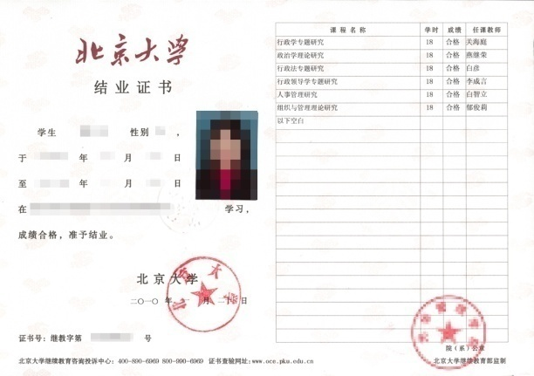
【学习安排】
学制一年，分阶段授课，每月上课一次，每次集中授课2天（周末）。
【学习费用】
全部课程学费：人民币49800元/人（包括：报名费、学费、书本资料费、证书费、教学管理费、拓展培训费）学习期间的食宿费、交通费及国内外考察费自理。
北京大学银行帐号：
开户行：建行北大南街支行
户 名：北京大学
帐 号：1100 1070 4000 5600 6968
用 途：北京大学标杆房地产全流程精细化管理高级研修班学员XXX学费
【报名热线】
联 系 人： 谷老师 吴老师
联系电话： 010-62668220 13911448898
邮 箱： 13911448898@163.com
传 真： 010-62669522
北京大学标杆房地产全流程精细化管理高级研修班
报名表
地点：北京大学
姓 名 |  | 性 别 |  |  | 出生年月
民 族 |  | 最高学历 |  |  | 专 业
手机号码 |  | 单位电话 |  |  | 单位传真
现任职务 |  | 担任年限 | 年 |  | E—MAIL
身份证号码
单位名称 |  |  |  |  | 单位网址
单位地址 |  |  |  |  | 邮政编码
经营范围
资产规模 |  | 年营业额 |  |  | 员工人数
学习目标
兴趣、爱好 |  |  | 文体特长
学习经历
工作经历
您是通过什么途径了解到本招生信息的：
□报纸(注明名称): □杂志(注明名称): □我院网站
□其它网站(注明名称): □我院刊物（院报、院刊等） □媒体报道
□信件 □其它(注明情况)：
□朋友推荐(如推荐人为我院老学员,请务必注明:推荐人姓名 所属班级 )
是否需要协助预定住宿: □否 □是
此表复印或传真均有效，请务必详细真实填写上述信息
汇款请全部汇至北京大学指定账户：
开户行：建行北大南街支行
户 名：北京大学
帐 号：11001070400056006968
用 途：北京大学标杆房地产全流程精细化管理高级研修班
注：填写报名表后请发送至：13911448898@163.com，或传真至010-62669522

